# UiPath鼠标操作文本的介绍和使用

1. **鼠标（mouse）操作的介绍**

模拟用户使用鼠标操作的一种行为，例如单击，双击，悬浮。根据作用对象的不同我们可以分为对元素的操作、对文本的操作和对图像的操作

1. **鼠标对文本的操作在UiPath中的使用**

1.打开设计器，在设计库中新建一个Sequence，为序列命名及设置Sequence存放的路径

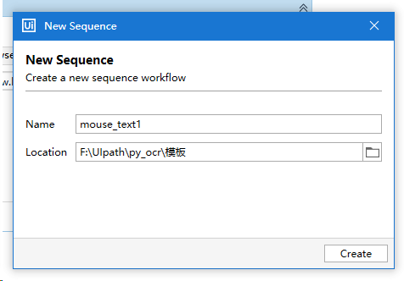

2.在Activities中搜索open browser，并将其拖至设计区，且设置打开网站，运行该流程“https://www.baidu.com/”

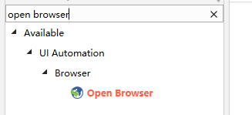

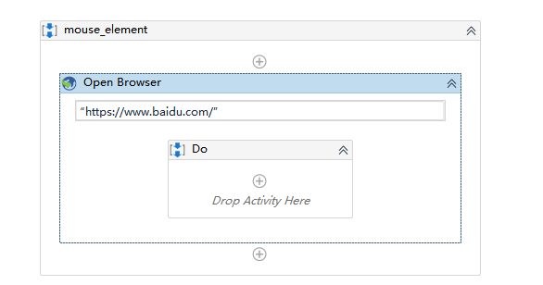

1. 在Activities中搜索mouse，并将text(文本)下的click text拖至设计区，且设置单击的文本为“hao123”，拾取的对象为菜单栏整个区域，再次运行改流程（run file），进入hao123网页界面

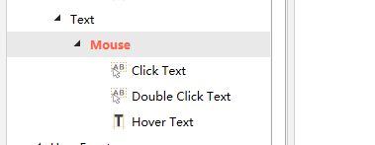

#拾取区域，红色框选区域

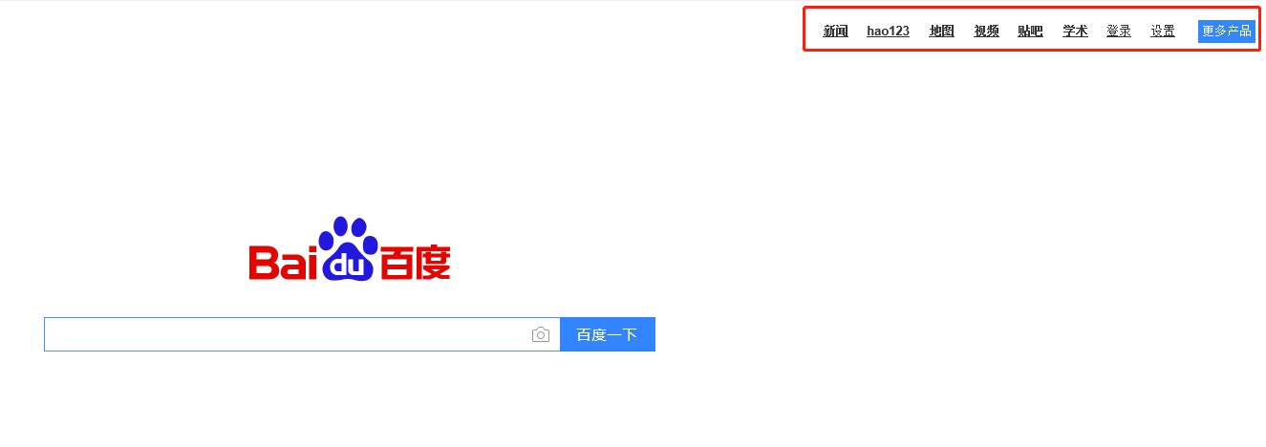

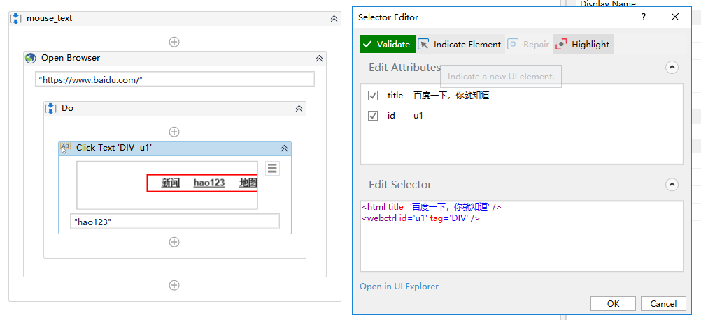

1. 在Activities中搜索mouse，并将text(文本)下的double click text拖至设计区，且设置单击的文本为“人民网”，拾取的对象为菜单栏整个区域，再次运行改流程（run file），进入“人民网”页面

#拾取区域

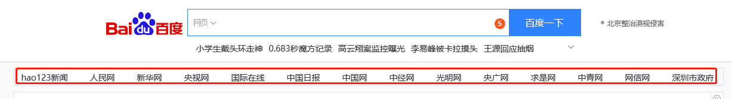

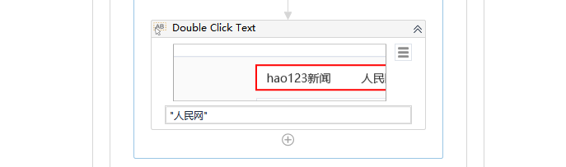

1. 在Activities中搜索mouse，并将text(文本)下的hover text拖至设计区，且设置单击的文本为“法治”，拾取的对象为菜单栏整个区域，再次运行改流程（run file）

#拾取区域

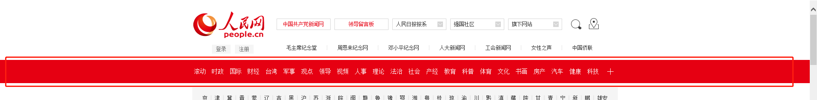

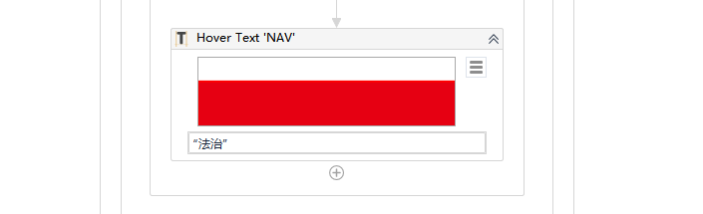

#运行完成，鼠标会悬浮于“法治”中间

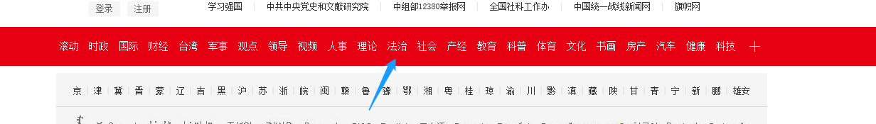

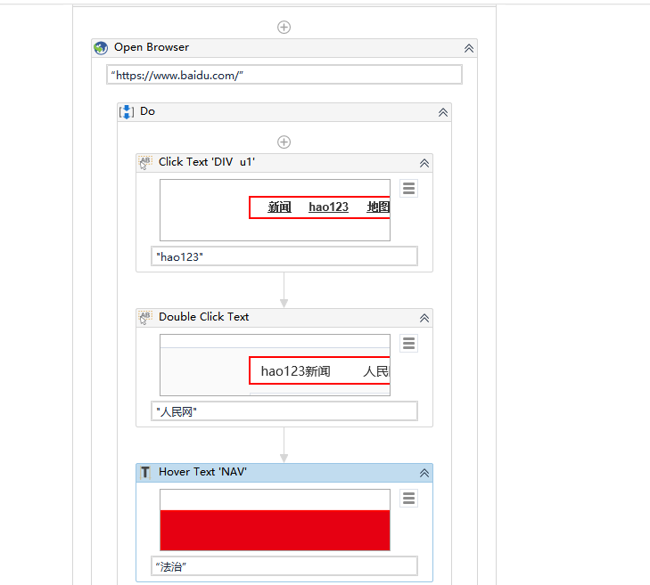

总结：以上流程就用到了鼠标对文本的（单击，双击，悬浮操作），大家可以动手试试